Me llamo: ______________________________ Español 3 Repaso y Lección 1: Vocabulario viejo

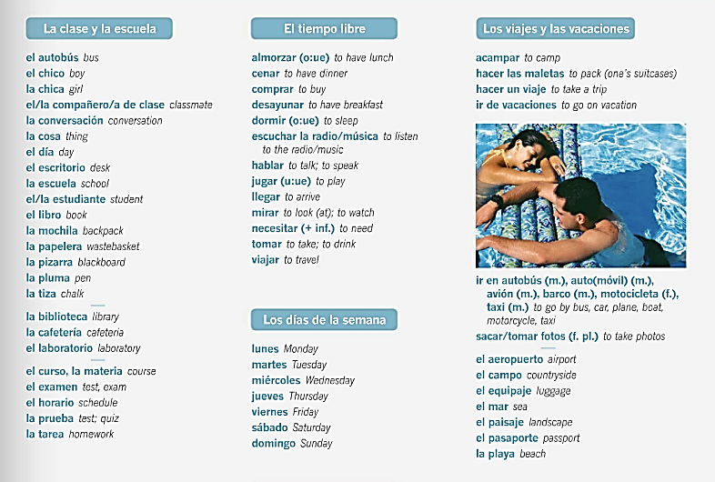

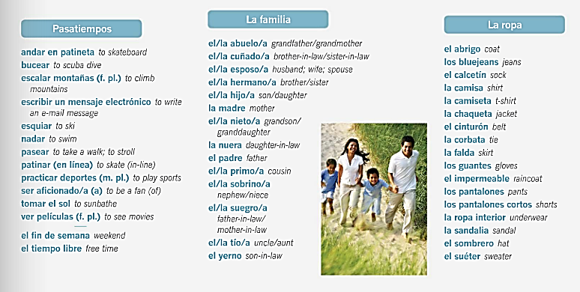

Español 3 Lección 1: Las relaciones personales: vocabulario nuevo

- Las Personalidades
autoritario/a | strict; authoritarian
cariñoso/a | affectionate
celoso/a | jealous
cuidadoso/a | careful
falso/a | insincere
gracioso/a | funny; pleasant
inseguro/a | insecure
(in)maduro/a | (im)mature
mentiroso/a | lying
orgulloso/a | proud
permisivo/a | permissive; easy-going
seguro/a | sure; confident
sensato/a | sensible
sensible | sensitive
tacaño/a | cheap; stingy
tímido/a | shy
tradicional | traditional

- Los estados emocionales

agobiado/a | overwhelmed
ansioso/a | anxious
deprimido/a | depressed
disgustado/a | upset
emocionado/a | excited
preocupado/a (por) | worried (about)
solo/a | alone; lonely
tranquilo/a | calm

- Los sentimientos

adorar |  | to adore
agradecer |  | To show gratitude/thank
apreciar |  | to appreciate, value
enamorarse (de) |  | to fall in love (with)
estar harto/a (de) |  | to be fed up (with); to be sick (of)
odiar |  | to hate
sentirse (e:ie) |  | to feel
soñar (o:ue) con |  | to dream (about)
tener celos (de) |  | to be jealous (of)
tener vergüenza (de) |  | to be ashamed/ embarrassed(of)
- Las relaciones personales

El/la amado/a |  | loved one; sweetheart
amar |  | to love
el alma |  | soul
el ánimo |  | spirit
atraer |  | to attract
besar |  | to kiss
el cariño |  | affection
 | casado/a |  | married
 | la cita (a ciegas) |  | (blind) date
 | el compromiso |  | commitment; responsibility
 | la confianza |  | trust; confidence
 | coquetear |  | to flirt
 | el corazón |  | heart
 | cuidar |  | to take care of
 | dejar a alguien |  | to leave someone
 | el desánimo |  | the state of being discouraged
 | discutir |  | to argue
 | divorciado/a |  | divorced
 | el divorcio |  | divorce
 | educar |  | to raise; to bring up
 | hacerle caso a alguien |  | to pay attention to someone
 | impresionar |  | to impress
 | llevar... años de (casados) |  | to be (married) for... years
 | llevarse bien/mal/fatal |  | to get along well/ badly/terribly
 | mantenerse en contacto |  | to keep in touch
 | la mirada |  | gaze
 | la pareja |  | couple; partner
 | pasarlo bien/mal/fatal |  | to have a good/bad/terrible time
 | Portarse (bien/mal) |  | To behave (well/poorly)
 | proponer matrimonio |  | to propose (marriage)
 | romper (con) |  | to break up (with)
 | salir (con) |  | to go out (with)
 | el sentimiento |  | feeling; emotion
 | separado/a |  | separated
 | soltero/a |  | single
 | el sueño (soñar) |  | the dream (to dream)
 | soportar a alguien |  | to put up with someone
 | viudo/a |  | widowed

Vocabulario Extra

- Cinemateca y descripciones F. La literatura

contentarse con | to be contented,  satisfied with
el olvido | forgetfulness; oblivion
querer (e:ie) | to love; to want

a lo mejor | maybe
alargar | to drag out
la cinta | tape
enterarse | to find out
entretenerse | to be held up
la luz | light
respirar | to breathe
turbio/a | murky

After studying this chapter, I can:
- Describe myself and others
- Discuss different relationship situations
- Talk about what people do regularly
- Describe items and locations

G. Cultura
el cargo | position
la cima | height
convertirse (e:ie) en | to become
en contra | against
propio/a | own
rechazar | to turn down
sabio/a | wise
superar | to exceed
tomar en cuenta | to take into consideration

~~~~~~~~~~~~~~~~~~~~~~~~~~¡Practiquemos!~~~~~~~~~~~~~~~~~~~~~~~~
Parte A. Escuchar. Escucha y decide si la oración es cierto o falso.
- Entre las chicas:
- Después de la cita con Andrés, Paula está muy emocionada. C F
- Según Paula, los dos se llevan mal. C F
- Paula dice que Andrés es feo e inseguro. C F
- Paula quiere salir otra vez con Andrés. C F
- Entre los chicos:
- Según Andrés, Paula y él lo pasaron bien. C F
- Andrés piensa que Paula es demasiado tímida. C F
- Andrés quiere salir otra vez con Paula. C F
- Andrés tiene celos porque José Luis quiere salir con Paula. C F

Gramática: Ser y Estar (Am, Is, Are)

B. Use SER for more permanent states, also where an event is taking place.
Use SER when you are talking about “DOCTOR”
- D—O—C—T—O—R
- 1. Description: Maria es alta.
- 2. Occupation: Yo soy estudiante.
- 3. Characteristic: Juan es inteligente.
- 4. Time: Son las tres de la tarde.
- 5. Origin: Pedro es de Guatemala.
- 6. Relationship: Ellas son mis tías.

Use ESTAR for temporary states: P—L—A—C—E
- 1. Position: Ella está sentando. (She is sitting)
- 2. Location: Estoy en la biblioteca (I am in/at the library)
- 3. Action: Estamos comiendo (We are eating)
- 4. Condition: El perro está muerto, Mi camisa está sucia (The dog is dead, My shirt is dirty).
- 5. Emotion: Estoy contento.

C. Decide si la oración necesita SER o ESTAR. Usa el contexto para ayudarte. Escribe la forma correcta del verbo.

¡Hola, Carlos! Yo (1) ________________muy preocupada porque tenemos un examen mañana en la clase de español y el profesor (2) ________________muy exigente. Ahora mismo mi amiga Ana (3) ________________ estudiando en la biblioteca y voy a encontrarme con ella para que me ayude. Ella (4) ________________ una estudiante muy buena y sus notas siempre (5) ________________ excelentes. Este fin de semana hay un concierto. Mis amigos y yo (6) ________________muy contentos porque el grupo que toca (7) ________________muy famoso. Elena también quería ir al concierto, pero no puede porque (8) ________________enferma y debe quedarse en cama. Bueno, antes de ir a la biblioteca voy a almorzar en la cafetería porque (9) ________________ muerta de hambre. ¡Hasta pronto!

Parte D. Ser and Estar: Meaning changes:
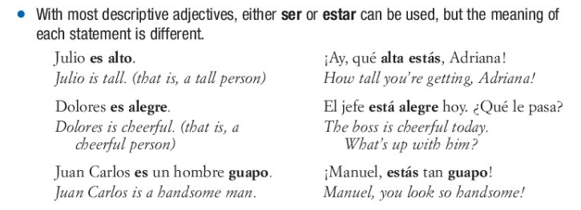

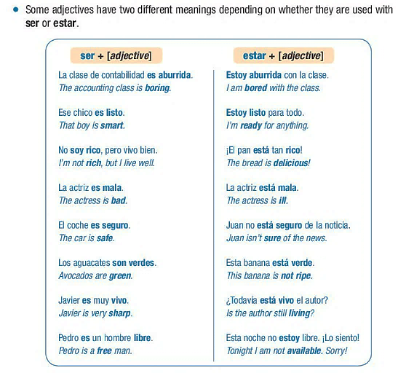

E.Would you use ser or estar with the adjective to express the following ideas?
  - She’s annoyed right now = ____________ molesta.
  - They are evil. ______________ malos.
  - That’s a troubling/bothersome situation. _________ molesta.
  - She’s a lively/sharp person ____________ viva.
  - He is cold-hearted ______________ frío.
  - Pizza is delicious. _____________ rica.
  - The soups are cold _______________ frías.
  - They are alive! ¡_____________ vivos!
  - This pizza is so good! ¡____________ rica!
  - They aren’t ripe. ______________ verdes.
  - You look so pretty! ¡Que guapa _________!

F. ¿Qué significa? Selecciona la opción con el mismo significado que la oración original.

1. A Juan no le gusta mucho la clase de italiano.
a. Juan es aburrido. b. Juan está aburrido.

2. Juan se va de vacaciones con su familia. Ya tiene todo en orden. Quiere salir ahora.
a. Juan es listo. b. Juan está listo.

3. ¡Este jamón tiene un olor extraño!
a. El jamón es malo. b. El jamón está malo.

4. Estas naranjas no han madurado (have not ripened).
a. Las naranjas están verdes. b. Las naranjas son verdes.
5. Las chicas siempre quieren salir con Juan.
a. Juan es guapo. b. Juan está guapo.

6. Juan es un chico muy activo; tiene planes para toda la semana, pero no para el sábado.
a. Juan es libre el sábado. b. Juan está libre el sábado.

G. Primer día de clase. Completa el párrafo con la forma apropiada de SER y ESTAR.

- ________________ las 7:00 de la mañana y Lucía todavía (2) ________________en la cama.
Hoy (3) ________________su primer día de clase en una nueva escuela y tiene que
(4) ________________ahí a las 8:00. Mira por la ventana y (5) ________________nublado. Se prepara rápidamente y a las 7:30 ya (6) ________________ lista. Lucía no sabe dónde (7) ________________la escuela nueva, pero su padre la acompaña en carro. Sus nuevos compañeros (8) ________________ tomando un examen, pero la profesora les dice que pueden saludar a Lucía. Ella piensa que todos (9) ________________simpáticos. La nueva escuela (10) ________________muy grande y tiene muchos estudiantes. Lucía (11) ________________ un poco nerviosa, pero (12) ________________ contenta y cree que éste (13) ________________un buen lugar para estudiar. Finalmente, Lucía llega a casa a las seis de la tarde y (14) ________________ muy cansada, pero sabe que el primer día de escuela siempre (15) ________________ difícil.

Parte H. Combina una frase de la columna A con una de la columna B para crear una oración completa sobre la boda.
A B
- La boda es…
- La madre de Emilio está…
- Las bodas son…
- El padre de Jimena está…
- La iglesia está…
- El mariachi es…
- Todos los invitados están…

____deprimido por los gastos.
____en la calle Zarzamora.
____esperando a que entren la novia (bride) y su padre.
____contenta con la novia.
____a las tres de la tarde.
____muy divertidas.
____de San Antonio, Texas.

Parte I. Escribe la forma de SER or ESTAR apropiada.
- Emilio y Jimena van a pasar su luna de miel en Miami, Florida. Miami (1) una ciudad preciosa. (2) en la costa este de Florida y tiene playas muy bonitas. El clima (3) tropical. Jimena y Emilio (4) interesados en visitar la Pequeña Habana. Jimena (5) fanática de la música cubana. Y Emilio (6) muy entusiasmado por conocer el parque Máximo Gómez, donde las personas van a jugar dominó. Los dos (7) aficionados a la comida caribeña. Quieren ir a todos los restaurantes que (8) en la Calle Ocho. Cada día van a probar un plato diferente. Algunos de los platos que piensan probar (9) el congrí, los tostones y el bistec de palomilla. Después de pasar una semana en Miami, la pareja va a (10) cansada pero muy contenta.

Parte J. Escuchar: ¿Qué significa? Estructura 1.2

Basado en la información en la página anterior, escucha la oración y decide si A o B es correcto.

1.
a. Esta fruta es de color verde.
b. Esta fruta no debe comerse todavía.

2.
a. Me quiero ir. No me gustan las fiestas.
b. Me quiero ir. No me gusta esta fiesta.

3.
a. Ese actor no ha muerto.
b. Ese actor es rápido e inteligente.

4.
a. Esos zapatos le quedan bien a una persona alta como tú.
b. Esos zapatos hacen que te veas más alta.

5.
a.Mi niña se porta mal.
b. Mi niña está enferma.

Parte K. Verbs with irregular yo forms: Presente. Escribe la forma correcta del verbo.
- Si vivo con mis padres, _____________________ (obedecer) las reglas de la casa.
- Si vivo sola, _____________________ (salir) y _____________ (venir) cuando me conviene (suits).
- Si uso el carro de mi padre, ___________________ (tener) que volver a casa antes de medianoche (midnight).
- Si mis amigos y yo _______________ (salir), nosotros _________________ (ir) a volver a casa tarde.
- Si mis amigos __________________ (venir) a casa, ____________________ (tener) que saludar (say hello) a mi padre.
- Mis padres ____________________ (exigir) mucho, pero me __________________ (proteger).

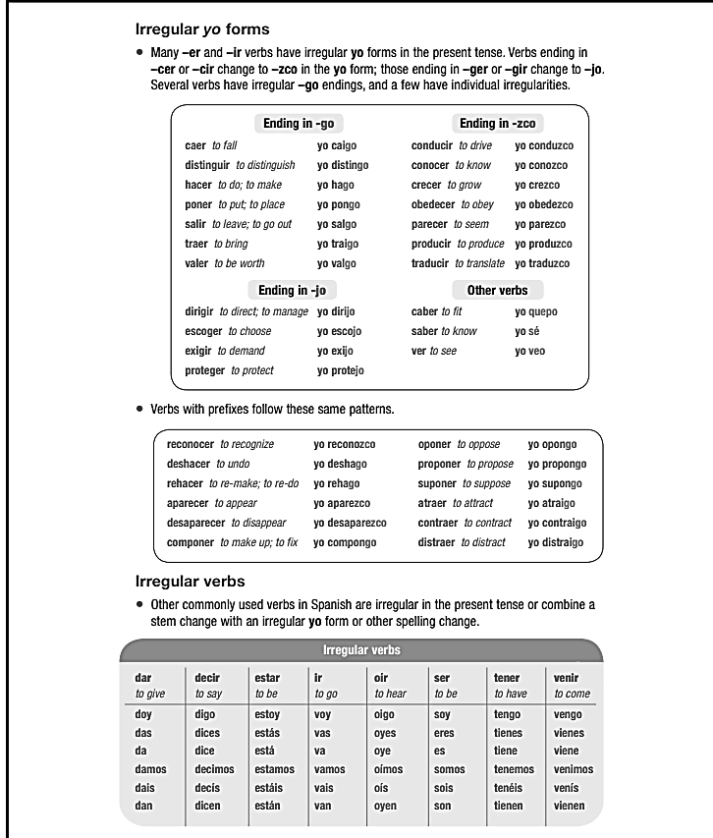

Parte L. Más verbos en el presente: stem-changers!
What kinds of stem-changers do we remember?
o _______ examples: _______________________________
e ________ examples: _______________________________
e _________ examples: _______________________________

- Ana _________________ (jugar) al tenis con Daniel.
- Daniel _________________ (preferir) pasar la tarde charlando con Sergio.
- Felipe _________________ (repetir) las instrucciones.
- Yo _________________ (contar) mucha información a mi doctor.
- Jorge y Benjamín _________________ (dormir) hasta muy tarde.
- Tú _________________ (querer) viajar a Arizona.
- Dolores y Tony _________________ (pedir) muchas hamburguesas.
- Fermín _________________ (pensar) viajar a México con su amigo Mario.

Parte M. El Presente Progresivo:
- You can use seguir and andar in the same way you use estar with the present progressive.
- Yo sigo buscando mi celular =I am still looking for / continue to look for my phone.
- Yo ando buscando = I am going around looking for my phone. (movement)
(sigo, sigues, sigue…)

You can use estar + the gerund (-ando/-iendo/-yendo) form of the verb to express what someone is doing right now.

You can also use seguir instead of estar to say what someone is continuing/still doing, and can use andar
(and ir, as well) to say what someone is going around doing.
Using Ir here can also convey the English idea of more and more.

Voy aprendiendo cada día más = I’m learning more and more each day.

Ejemplos:
Sigo buscando el amor = I’m still looking for love.
¡Andas diciendo mentiras! You’re going around telling lies!
Voy caminando al tren = I’m going/walking to the train.
Va subiendo el precio = The price is going up more and more.

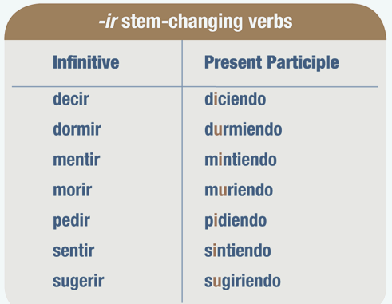
N.
Irregular /stem-changing gerunds:
-IR verbs that stem change will stem change here as well,
but only to one letter.

- Decir = _________________________
- Seguir = siguiendo
- Dormir = _________________________
- Servir = sirviendo
- Pedir = ___________________________
- Morir= _______________________________
- Mentir = ______________________________

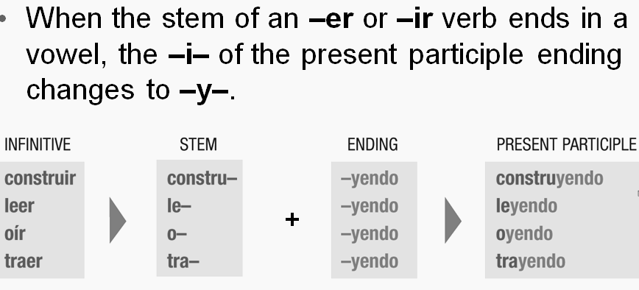

- Irregular gerunds with a Y=

Leer = leyendo
- Oír = ______________________________
- Creer=______________________________
- Construir =______________________________
- Traer _________________________________

O.If you have a direct, indirect, or reflexive pronoun, you can put the pronoun BEFORE the first verb or ATTACHED to the gerund. When you attach, put the accent on the E or A of the –ando/-iendo.

- You’re lying to me.= Me estás mintiendo / Estas mintiéndome
- I’m brushing my teeth (cepillarse) ___Me estoy cepillando los dientes OR
______________________________________________________
- We are putting on makeup (maquillarse) __Nos estamos maquillando
OR ____________________________________________________
- You are putting on clothes (ponerse) ___ Estás poniéndote la ropa___________OR ___________________________________________________________
You are preparing yourself (prepararse) ________________________OR
Te estás preparando ______________
- I’m still showering (seguir, bañarse)
____________________________ OR Me sigo bañando___

P.Use the two verbs in the present progressive. Follow the example given.

- Yo ando hablando por teléfono. (andar/hablar)
- Ella __________________________________________ (seguir / comprar) zapatos por internet.
- Mis padres y yo ________________________________________ (seguir / construir) la casa.
- Tu hermana ___________________________________________(ir /conocer) la ciudad nueva.
- El perro _____________________________________________ (andar / morir) de hambre.
- Mis abuelos _______________________________________ (seguir / leer) el cuento.
- ¿Ustedes ____________________________________________(seguir/hacer) la tarea?
- ¿Tú _________________________________________________ (seguir /cepillarse) los dientes?
- Las chicas ___________________________________________ (andar /mirar) sus celulares.
- Mis abuelos _________________________________________ (estar / oír) la radio.
- Tú ____________________________________________________ (estar) traer) el pastel.
- Mis estudiantes ______________________________________________ (seguir/ construir) casas en Perú.

Q.Hablando con un amigo: Usa estar, seguir, andar, o ir con el gerundio (-ando/iendo/yendo) del verbo para describir que están haciendo las personas.
MODELO: ¿Sigues haciendo ejercicio todos los días?
Cerrar | comer | comprar
dormir | hacer gimnasia | mostrar
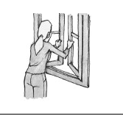
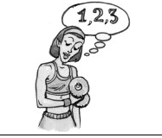
A
B

D

C
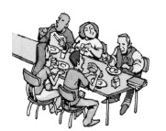

Parte R. ¡Vocabulario nuevo!
Definiciones: Usa una de las palabras del banco para terminar la oración.
Banco: Apreciar cita cuidar deprimido discutir educar hacerle caso pareja viudo
- _____________________Compromiso entre dos o más personas sobre el lugar, la fecha y la hora para encontrarse.
- _____________________Que sufre de tristeza o desánimo.
- _____________________ Enseñar a una persona a comportarse según ciertas normas.
- _____________________ Prestarle atención a alguien.
- _____________________ Conjunto formado por dos personas o cosas que se complementan o son semejantes como, por ejemplo, hombre y mujer.
- _____________________ Estimar o reconocer el valor de algo o de alguien.

Parte S. Una prueba de personalidad: ¿Cómo eres?

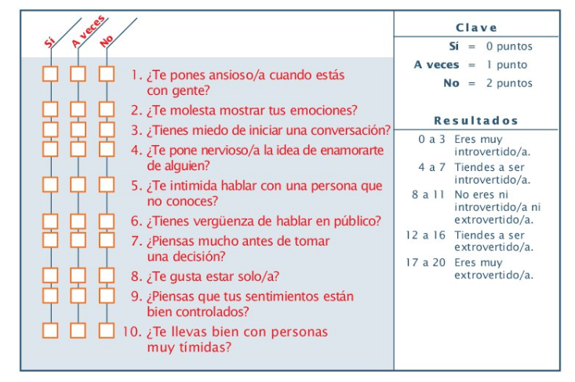

Parte T. Escribe el opuesto/contrario: Usa el vocabulario nuevo para expresar los contrarios.

- Mauricio siempre es muy seguro, pero Lucía es... insegura.
- Mauricio es sincero, pero Lucía es... _______________________________________
- Lucía es muy generosa con su dinero, pero Mauricio es... ___________________________
- ¡Mauricio, el chico más sociable del mundo! Pero Lucía es muy... _______________________
- Lucía es permisiva con sus hijos, pero Mauricio es... ____________________________________
- A Mauricio le gusta estar con gente, pero Lucía prefiere estar... __________________________
- Todos piensan que Lucía es moderna, pero Mauricio es... _____________________________
- Mauricio se porta (behaves) como un adulto, pero Lucía es muy... ___________________
- Lucía es muy modesta, pero Mauricio es muy... ________________________
- A Lucía no le gusta demostrar su amor, pero Mauricio es más _______________
Parte U. Descripciones de las personas:
- Paola tiene mucha autoestima (self-esteem) y confianza en sí misma. Ella es una persona muy ____________________________
- Sergio no es generoso con su dinero. Todos pensamos que él es _____________________
- David es muy _________________ y nos divierte con su sentido del humor.
- Fernando siempre permanece_________________ cuando tenemos problemas en la oficina.
- El empleado nuevo es muy_________________ . No habla con nadie.

